Жай бөлшектер тарауын қорытындылау.

Гусманов Алмабек Максимұлы.
Жәнібек ауданы, Ғ. Қараш атындағы ОЖББМ.

Мақсаты: оқушылардың пәнге деген қызығушылығын арттыру, ой- өрісін дамыту, логикалық ойлау қабілетін шыңдау, алға қойған мақсатқа бірлесе жетуге баулу, белсенділіктерін дамыту.
Көрнекіліктер: слайдтар, үлестірмелер, презентация.
Техникалық жабдықтар: бейнепроектор, компьютер.

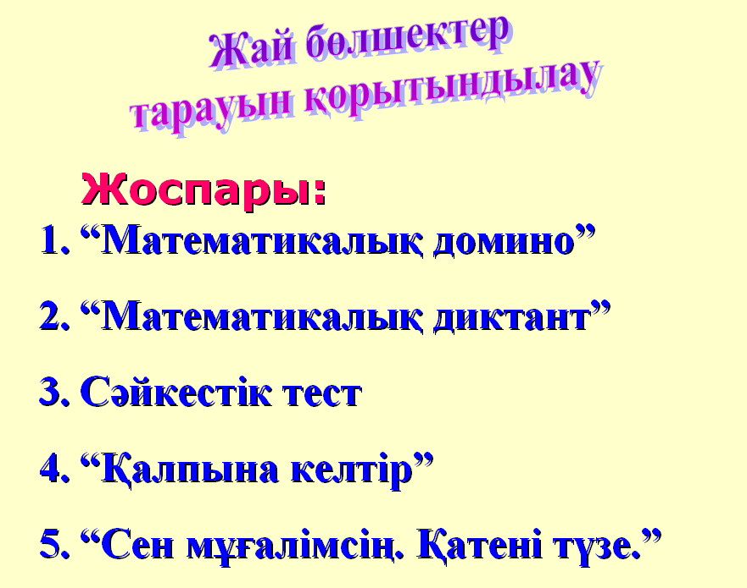

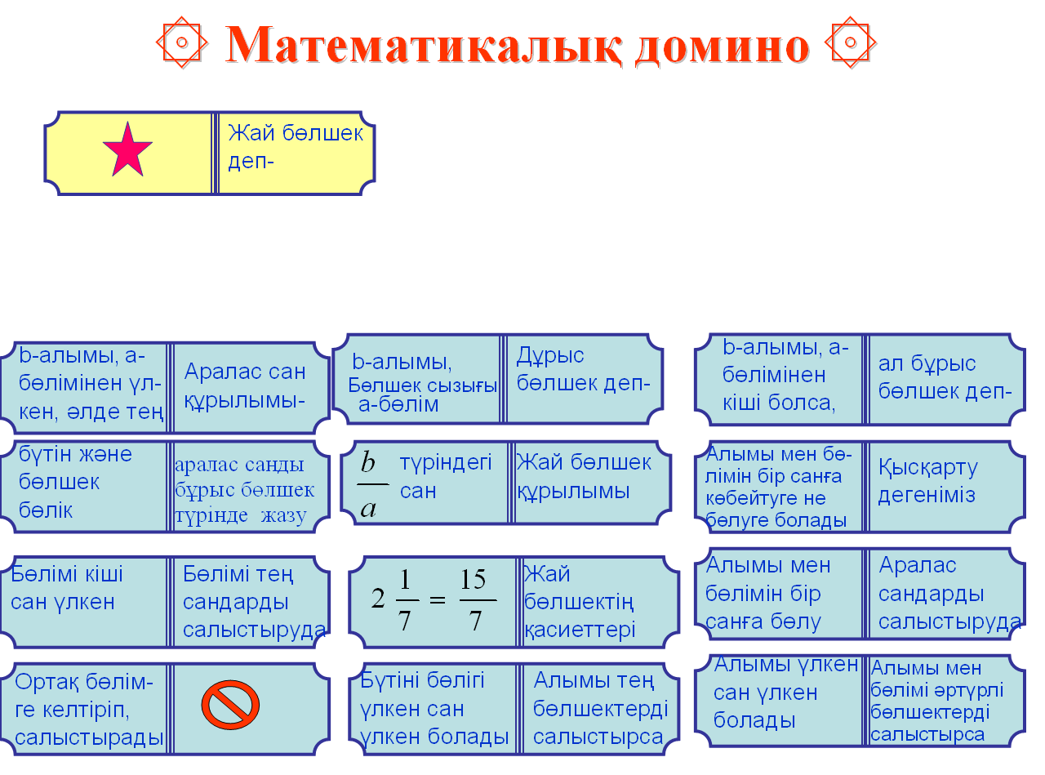

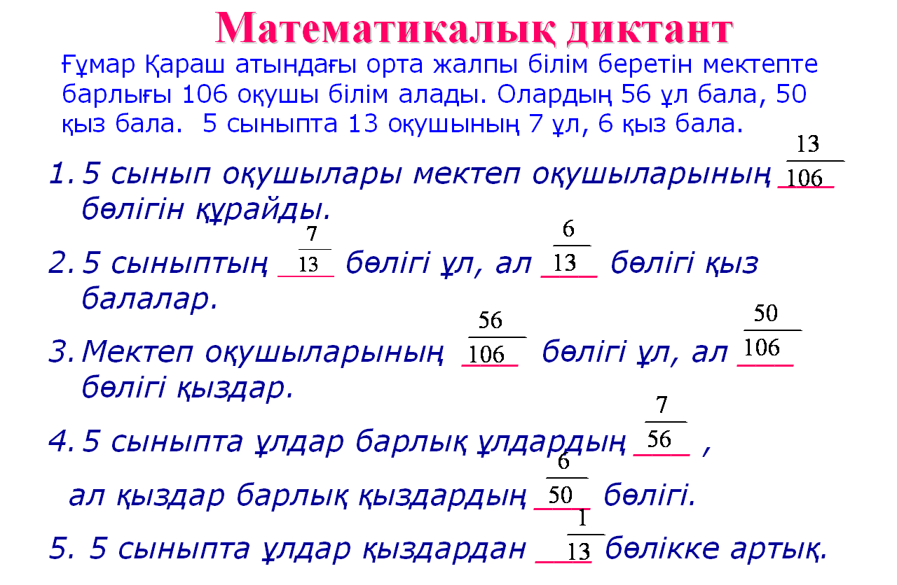

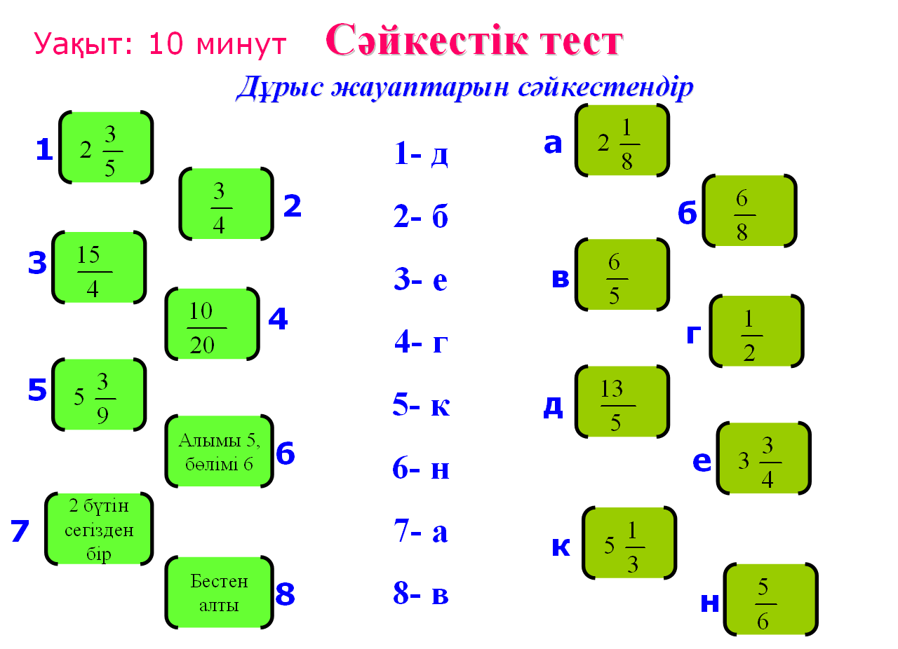

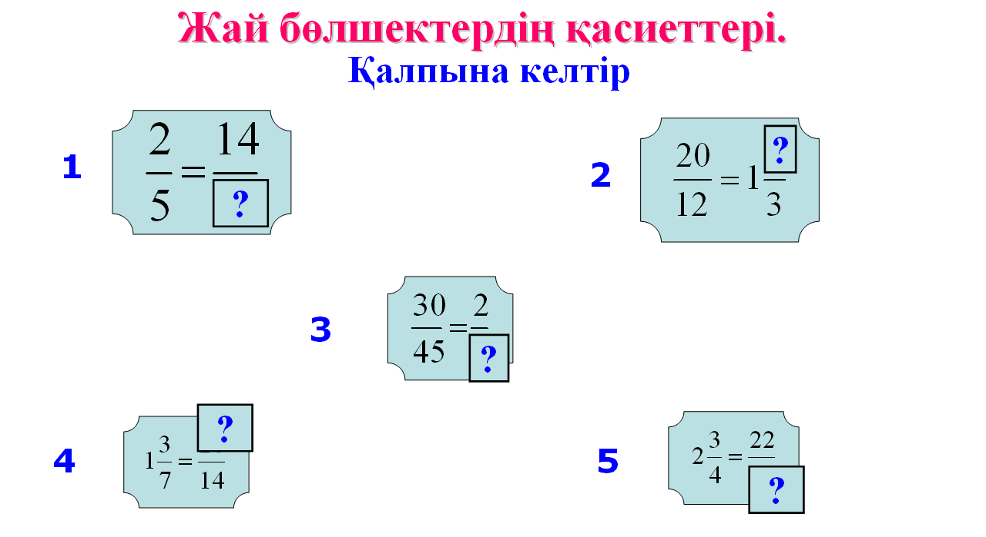

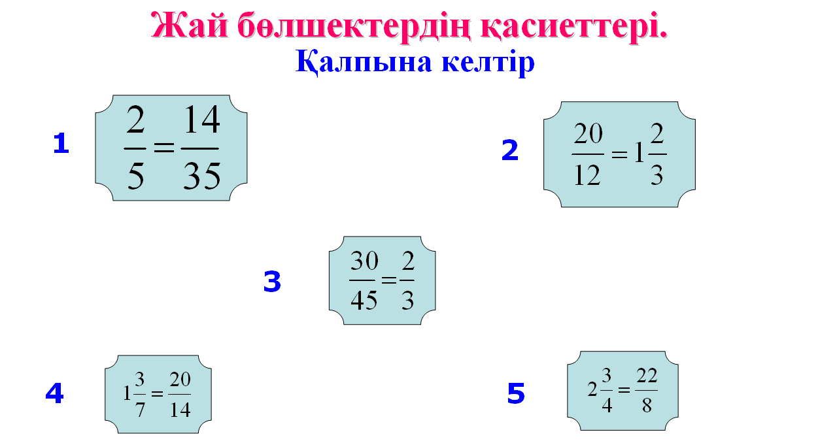

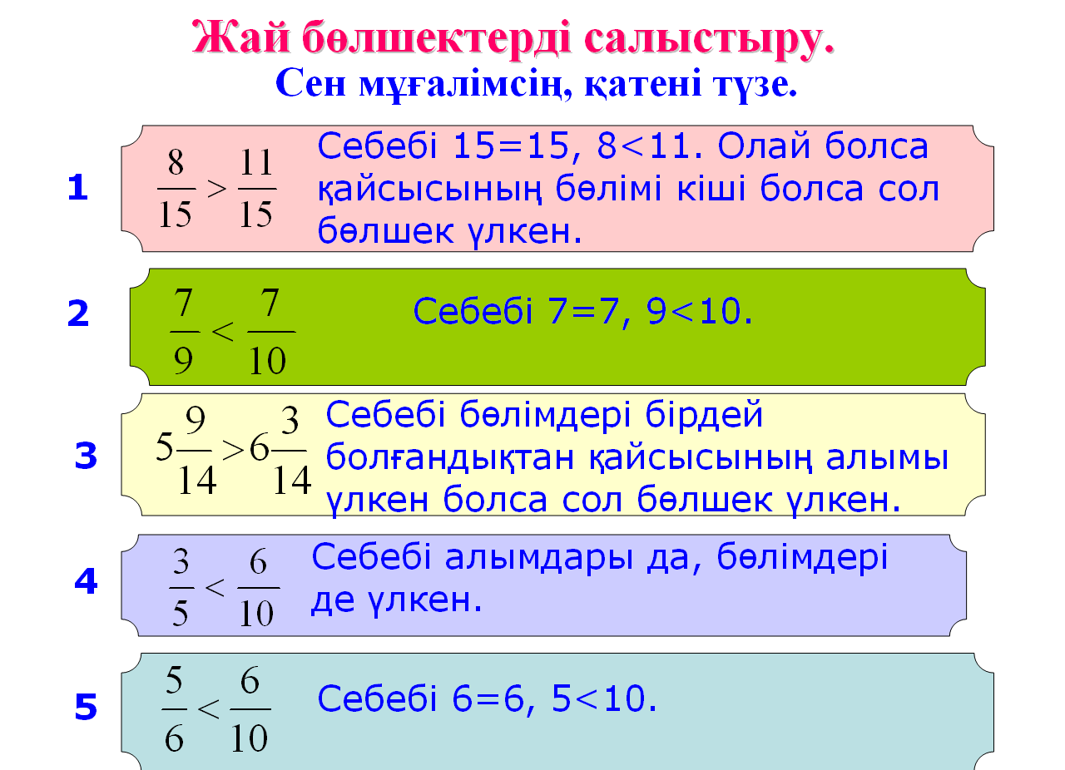

Қорытынды. Сабақты қорытындылау. Белсенді оқушыларды марапаттау.
Үйге тапсырма.

